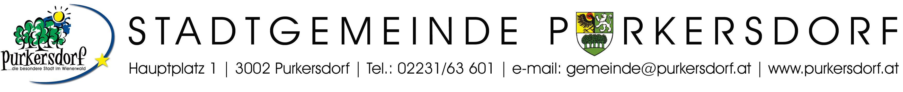

Purkersdorf, im Jänner 2007

Formular Subventionsansuchen 2007
Subventionsrichtlinien

Sehr geehrte Damen und Herren!

Zahlreiche Bereiche des öffentlichen Lebens in unserer Stadtgemeinde sind geprägt von den Institutionen und Vereinen, deren Mitglieder zum Wohle der Purkersdorfer Bevölkerung zumeist ehrenamtlich tätig sind. Die Stadtgemeinde Purkersdorf ist wie jedes Jahr bemüht die Purkersdorfer Vereine durch finanzielle Zuwendungen bei ihrer Vereinstätigkeit zu unterstützen.

Zur Vorbereitung und Unterstützung der mit der Subventionsvergabe betrauten Mitglieder des Finanzausschusses wird das beiliegende Formblatt mit dem Ersuchen übermittelt, dieses bis 15. Mai 2007 ausgefüllt der Stadtgemeinde zu retournieren.

Über eine endgültige Vergabe der Subventionen wird in der Sitzung des Gemeinderates im Juni 2007 entschieden.

Mit freundlichen Grüßen

Mag. Karl Schlögl
Bürgermeister

